Министерство образования Российской Федерации Пензенский государственный университет
Кафедра «Математическое обеспечение и применение ЭВМ»

ОТЧЕТ
по лабораторной работе №3
по курсу «Проектирование и конструирование программного обеспечения» на тему «Использование оркестраторов для организации кластеров с реплицируемыми микросервисами»

Выполнил:
студент группы 22ВП2
Гришин М.М.
Верясов Д.Е.
Принял:
к.т.н. Иванчуков А.Г.

2025
Название: Использование оркестраторов для организации кластеров с реплицируемыми микросервисами
Цель работы: изучить принципы организации кластеров с реплицируемыми микросервисами с использованием оркестратора для docker-контейнеров.
ЗАДАНИЕ НА ЛАБОРАТОРНУЮ РАБОТУ
Лабораторная работа может быть выполнена с использованием Kubernetes или Docker Swarm, которые предназначены для автоматизации процессов разворачивания, масштабирования и управления приложениями, упакованными в docker-контейнеры.
1 вариант – Kubernetes. Создать и настроить кластер Kubernetes, позволяющий обеспечить высокую доступность и производительность приложения с использованием реплицированных микросервисов.
При выборе представленного метода следует:
- Установить компоненты minikube и kubectl.
- Создать Kubernetes-кластер с несколькими рабочими нодами.
- Повторно использовать результаты практической части курса «Сервис-ориентированная разработка программного обеспечения». Необходимо контейнеризовать разработанные в рамках лабораторных работ микросервисы и убедиться в их работоспособности.
- Определить ресурс Deployment, создающий требуемое число реплик микросервисов.
- Протестировать устойчивость системы и механизма резервирования путем отключения/удаления одного из рабочих узлов и проверки повторного старта службы.
- Оптимизировать мониторинг состояния кластера и его элементов с помощью встроенных инструментов Prometheus и Grafana.
Ход работы:
      - Установили компоненты minikube и kubectl:
Проверили установку (Рисунок 1).
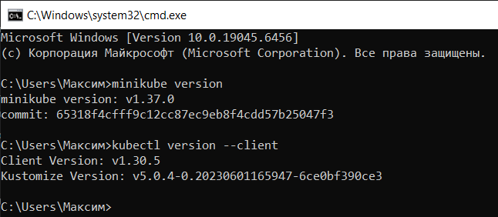
Рисунок 1 – Проверка установки minikube и kubectl
      - Создали Kubernetes-кластер с несколькими рабочими нодами с помощью команды minikube start --driver=docker --nodes=2. Проверили ноды кластера (Рисунок 2).
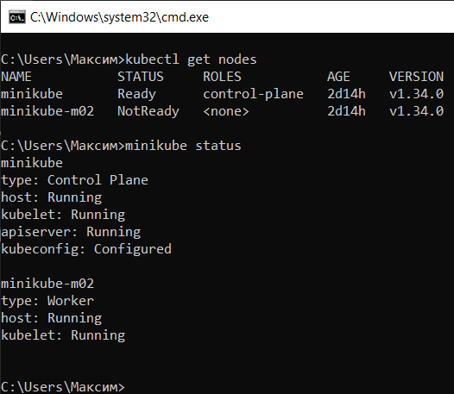
Рисунок 2 – Проверка нод кластера
      - Создали по одному Dockerfile для каждого микросервиса (Рисунок 3 и 4).
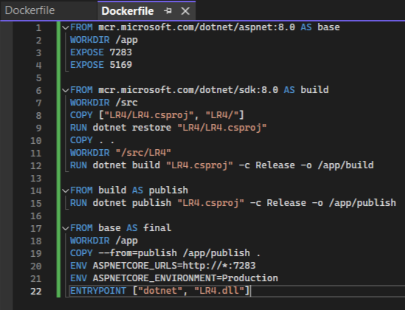
Рисунок 3 – Dockerfile для микросервиса «Машины»
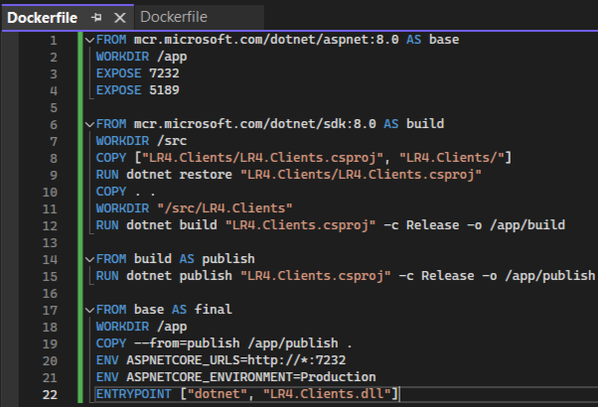
Рисунок 4 – Dockerfile для микросервиса «Клиенты»
Собрали Docker образы с помощью следующих команд:
docker build -t lr4-main:latest -f LR4/Dockerfile .
docker build -t lr4-clients:latest -f LR4.Clients/Dockerfile .
Проверили собранные образы (Рисунок 5)
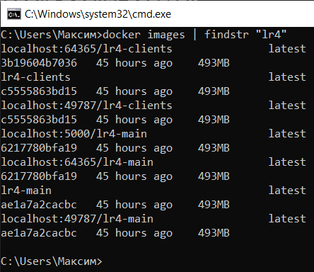
Рисунок 5 – Собранные образы
Загрузили образы в minikube при помощи следующих команд:
minikube image load lr4-main:latest
minikube image load lr4-clients:latest
Проверили загруженные образы в Minikube (Рисунок 6)
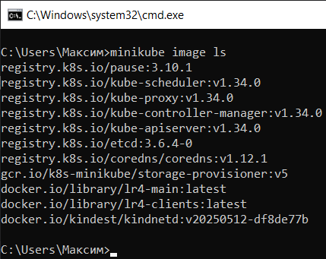
Рисунок 6 - Загруженные образы в Minikube
      - Создали файл deployment.yaml (Рисунки 7-8).
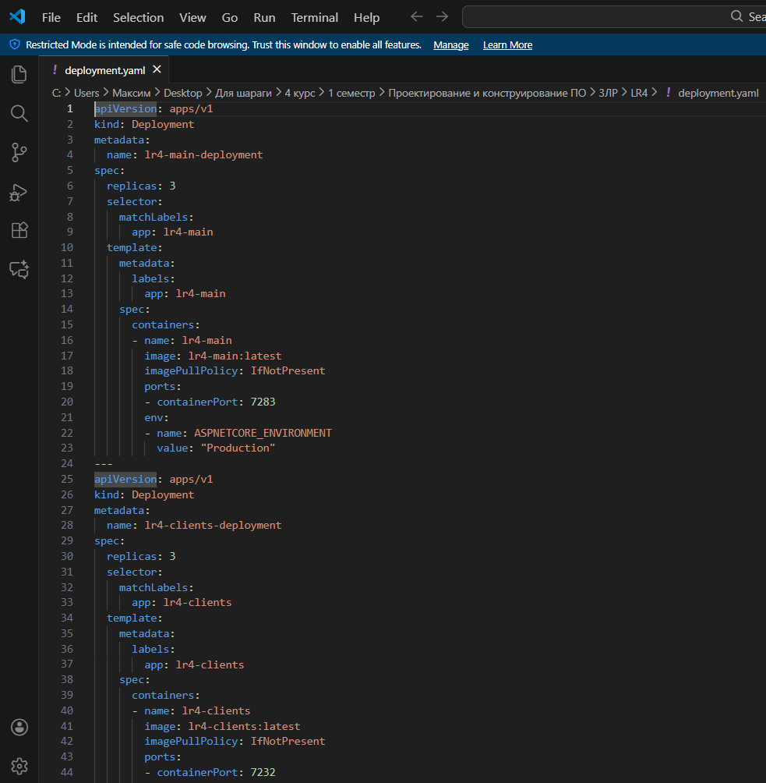
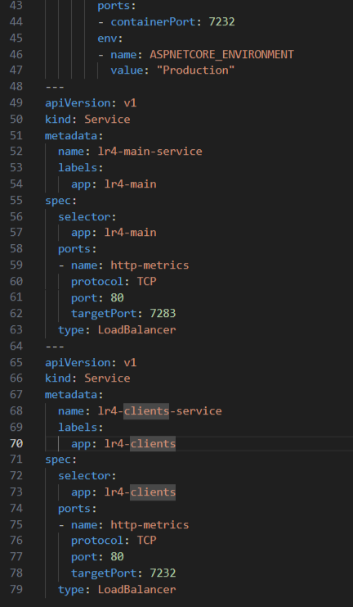
Рисунки 7-8 – Содержимое файла deployment.yaml
Применили конфигурации Deployment и Service и произвели их проверку, а также проверку созданных подов (Рисунок 9).
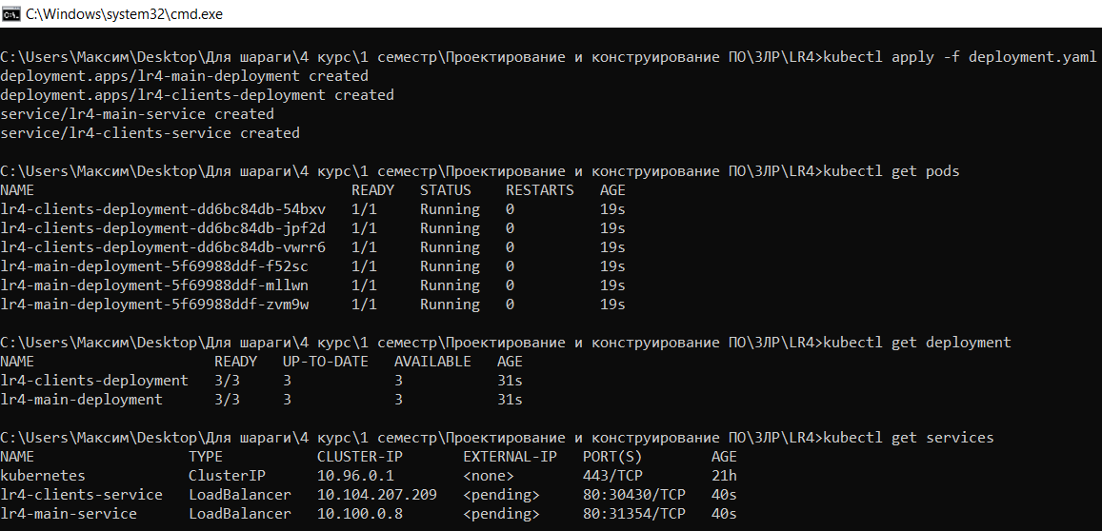
Рисунок 9 - Применили конфигурации Deployment и Service, их проверка
      - Проверили текущее распределение подов по нодам (Рисунок 10)
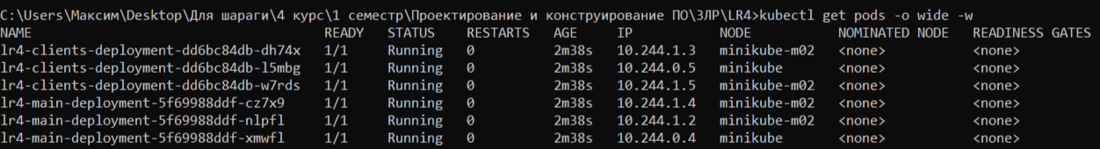
Рисунок 10 – Распределение подов по нодам
Произвели тест самовосстановления подов. Тест показал, что Kubernetes автоматически создаёт новый под взамен удаленного (Рисунок 11).
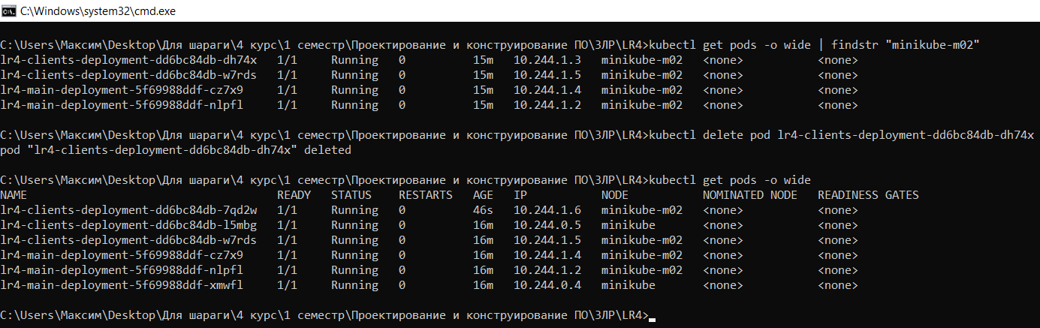
Рисунок 11 – Результат теста по самовосстановлению подов
Провели тестирование отказоустойчивости нод. Первым делом проверили текущее состояние нод, остановили worker-ноду (Рисунок 12). Проверили состояние нод после одной из остановок и убедились, что все поды перезапустились на работающей ноде (Рисунок 13). После восстановили работу Worker ноды (Рисунок 14)
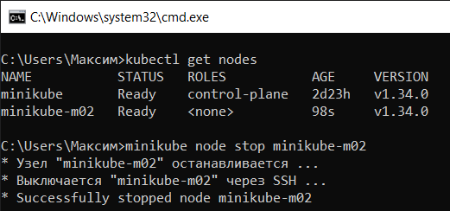
Рисунок 12 – Остановка Worker ноды
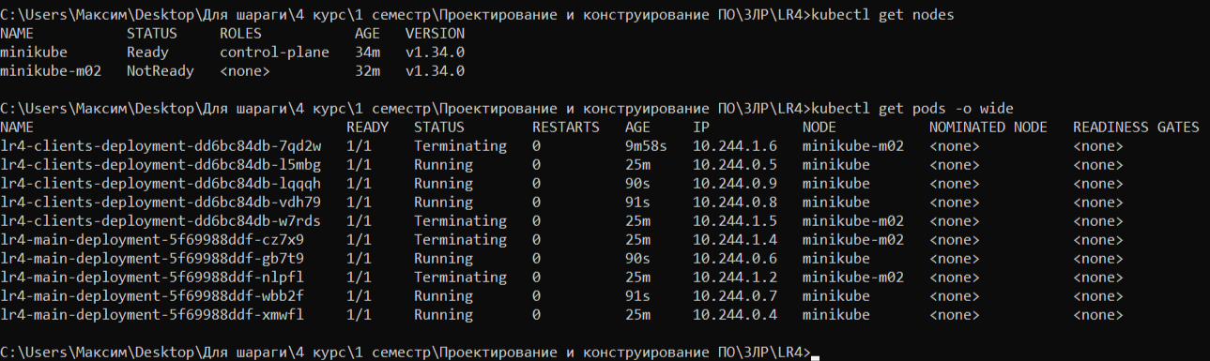
Рисунок 13 – Проверка перезапуска под
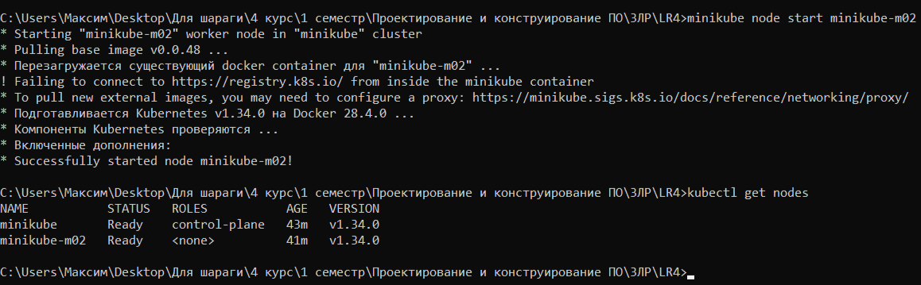
Рисунок 14 – Восстановление Worker ноды
Произвели тестирование масштабирования. Увеличели количество реплик основного микросервиса до 5 (Рисунок 15).
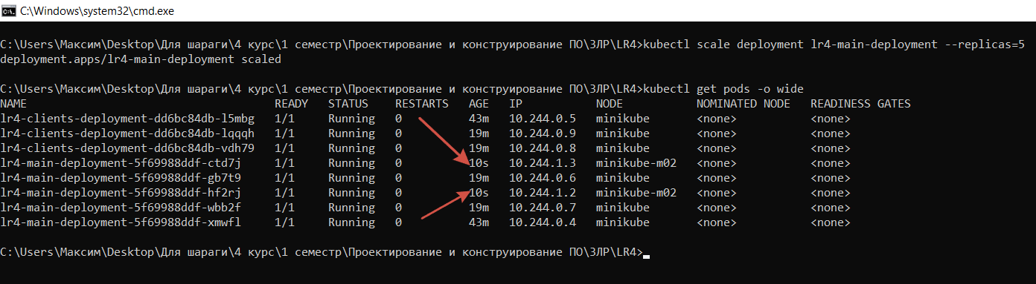
Рисунок 15 – Увеличение реплик
      - Создали namespace для мониторинга с помощью команды: kubectl create namespace monitoring
Установили kube-prometheus-stack с помощью Helm:
helm repo add prometheus-community https://prometheus-community.github.io/helm-charts

helm repo update

helm upgrade --install prometheus prometheus-community/kube-prometheus-stack -n monitoring
Проверили установленные компоненты (Рисунок 16)
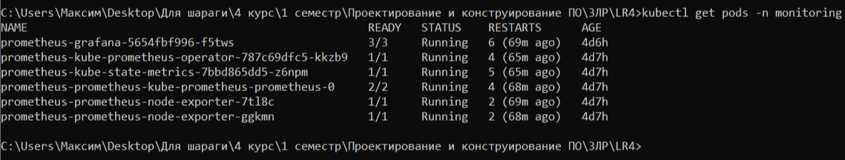
Рисунок 16 – Проверка установленных компонентов
Создали файл monitoring.yaml для конфигурации мониторинга (Рисунок 17)
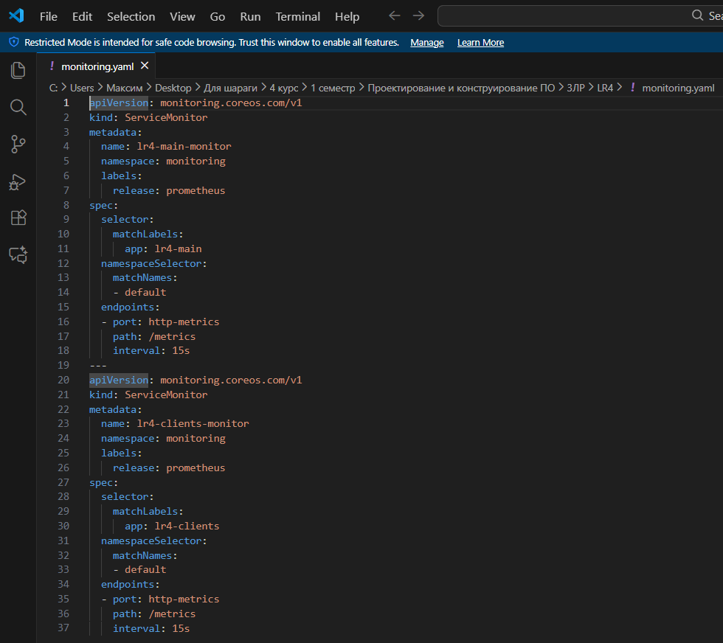
Рисунок 17 – Содержимое файла monitoring.yaml
Примененили конфигурации мониторинга командой:
kubectl apply -f monitoring.yaml

Запустили port-forward для доступа к Prometheus UI
kubectl port-forward -n monitoring svc/prometheus-operated 9090:9090

Проверили targets в Prometheus UI (Рисунок 18)
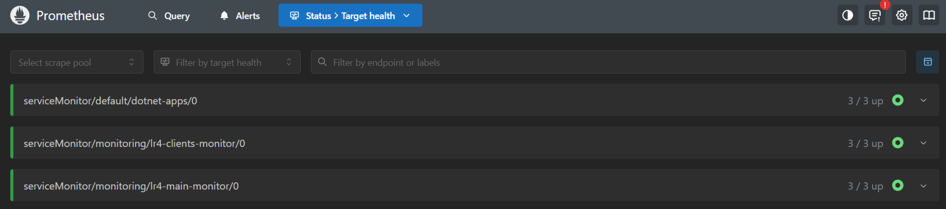
Рисунок 18 – Prometheus UI

Запустили port-forward для доступа к Grafana
kubectl port-forward -n monitoring svc/prometheus-grafana 8080:80
Открыли Grafana, создали Dashboards, где выводятся данные по микросервисам (Рисунок 19)
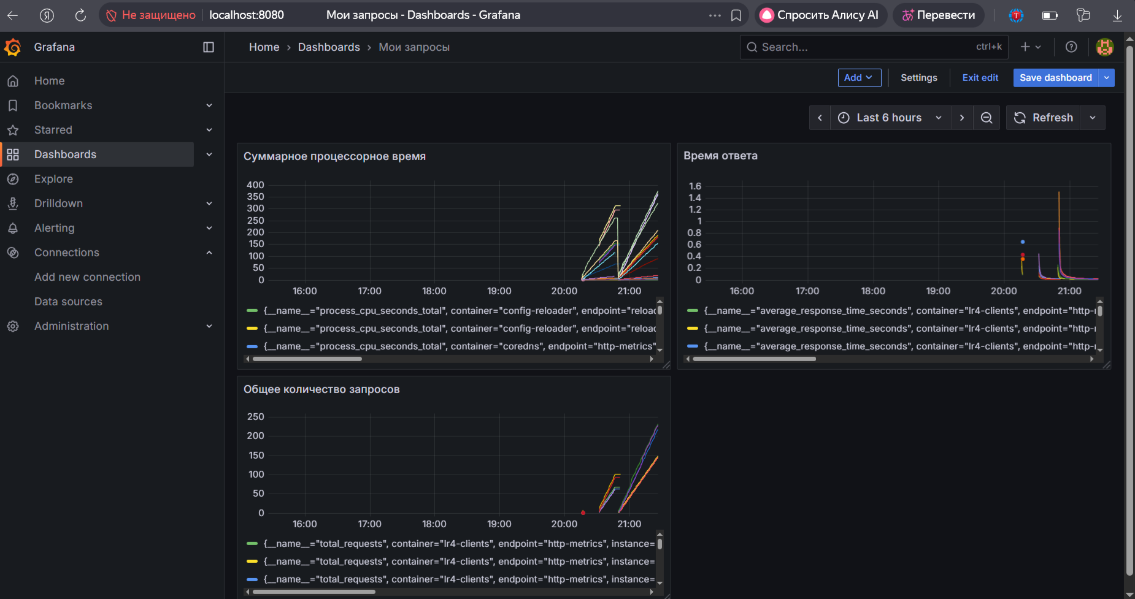
Рисунок 19 – Dashboards данными
Вывод: В ходе выполнения лабораторной работы мы изучили принципы организации кластеров с реплицируемыми микросервисами с использованием оркестратора для docker-контейнеров.

